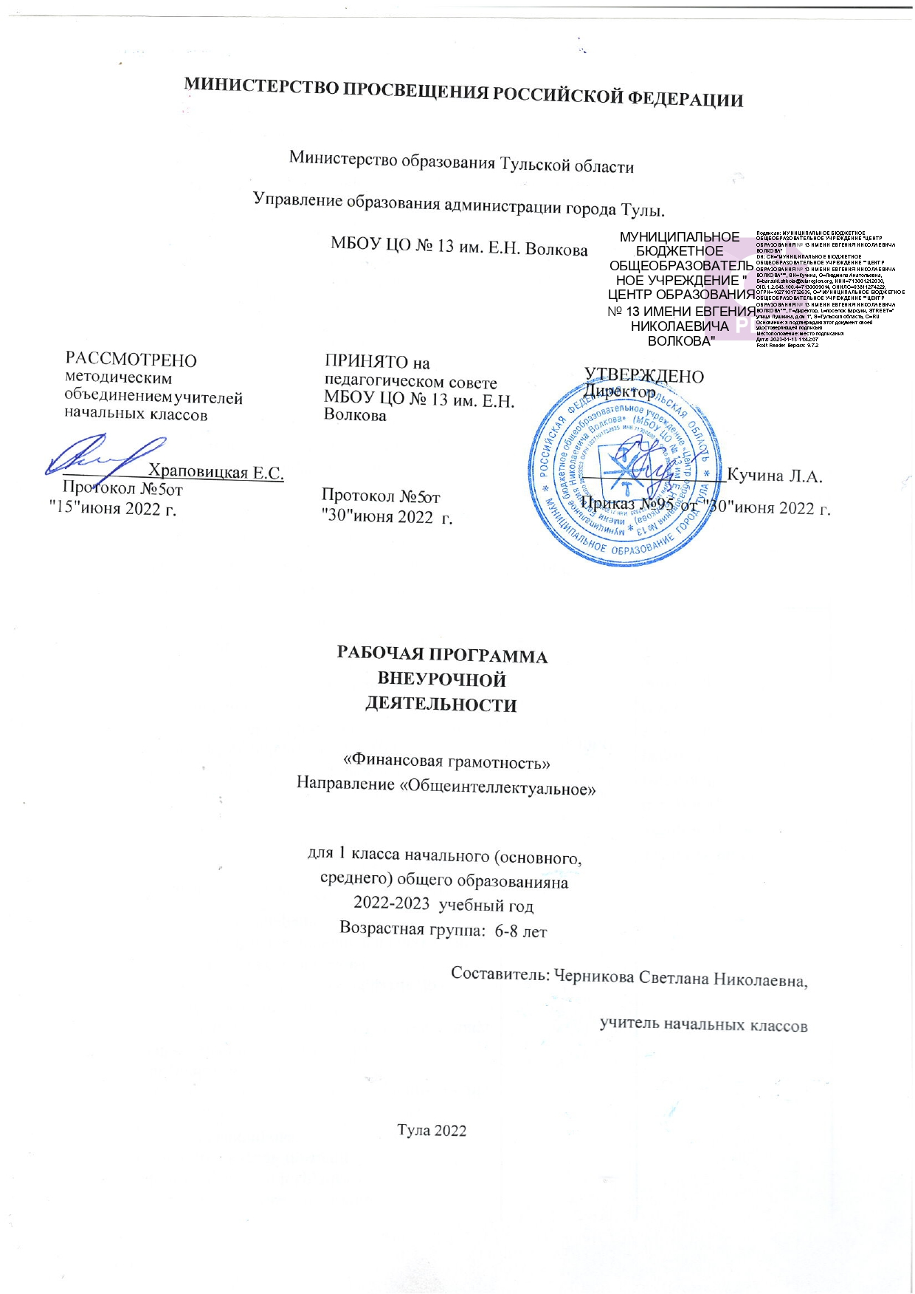

**ПОЯСНИТЕЛЬНАЯ ЗАПИСКА**

Рабочая программа по внеурочной деятельности «Финансовая грамотность» для 1 класса разработана в соответствии с требованиями Федерального государственного общеобразовательного начального общего образования. Программа курса представляет систему интеллектуально-развивающих занятий для детей в возрасте от 6 до 8 лет.

На основании образовательной программы школы и в соответствии с планом внеурочной деятельности начальной школы рабочая программа по внеурочному занятию «Финансовая грамотность» разработана на 34 часа (1 час в неделю).

**ЦЕЛИ И ЗАДАЧИ**

**Цель** данных занятий: развитие математического образа мышления

**Основные задачи**:

* развитие мышления в процессе формирования основных приемов мыслительной деятельности: анализа, синтеза, сравнения, обобщения, классификации, умение выделять главное, доказывать и опровергать, делать несложные выводы;
* формирование базовых знаний о личных и семейных доходах и расходах, об общих принципах управления доходами и расходами, свойствах и функциях денег, о сбережениях, об общих принципах инвестирования, о предпринимательстве, возможных рисках, рекламе
* формирование у обучающихся установки на необходимость вести учет доходов и расходов
* навыков планирования личного и семейного бюджетов и их значимости
* расширять математические знания в области многозначных чисел;
* уметь делать доступные выводы и обобщения, обосновывать собственные мысли;
* развитие психических познавательных процессов: различных видов памяти, внимания, зрительного восприятия, воображения;
* развитие языковой культуры и формирование речевых умений: четко и ясно излагать свои мысли, давать определения понятиям, строить умозаключения, аргументировано доказывать свою точку зрения;
* формирование навыков творческого мышления и развитие умения решать нестандартные задачи;
* развитие познавательной активности и самостоятельной мыслительной деятельности учащихся;
* формирование и развитие коммуникативных умений: умение общаться и взаимодействовать в коллективе, работать в парах, группах, уважать мнение других, объективно оценивать свою работу и деятельность одноклассников;
* формирование навыков применения полученных знаний и умений в процессе изучения школьных дисциплин и в практической деятельности;
* расширять кругозор учащихся в области элементарной математики;

Таким образом, принципиальной задачей   является именно развитие познавательных способностей и обще учебных умений и навыков, а не усвоение каких-то конкретных знаний и умений.

**Место курса в учебном плане:**

Курс включает в 1 классе 34 часа – 1 час в неделю

**Принципы программы:**

* **Актуальность** – создание условий для повышения мотивации к обучению математики, стремление развивать интеллектуальные способности учащихся
* **Научность.** Экономика – научная дисциплина, развивающая умения логически мыслить, видеть количественную сторону предмета, делать выводы и обобщения**.**
* **Системность –** программа строится от частных примеров к общим.
* **Практическая направленность –** содержание занятий кружка направлено на освоение экономической терминологии, которая пригодится в дальнейшей работе на уроке, играх и олимпиадах.
* **Обеспечение мотивации –** успешное освоение учебного материала, развитие интереса к физико-математическим наукам.

**Расхождение авторской и рабочей программы:**

Распределение часов по разделам в рабочей программе соответствует распределению часов в авторской программе в полном объёме.

**ПЛАНИРУЕМЫЕ РЕЗУЛЬТАТЫ ОСВОЕНИЯ ПРОГРАММЫ**

**Личностными** результатами изучения предмета является формирование следующих умений:

* Самостоятельно определять и высказывать самые простые, общие для всех людей правила поведения при совместной работе и сотрудничестве (этические нормы).
* В предложенных педагогом ситуациях общения и сотрудничества, опираясь на общие для всех простые правила поведения, самостоятельно делать выбор, какой поступок совершить.

Средством достижения этих результатов служит учебный материал и задания учебника, нацеленные на 2-ю линию развития – умение определять своё отношение к миру.

Метапредметными результатами изучения предмета являются формирование следующих универсальных учебных действий.

**Регулятивные УУД:**

* Определят*ь* цель деятельности на занятие с помощью учителя и самостоятельно.
* Учиться совместно с учителем обнаруживать и формулировать учебную проблему совместно с учителем (для этого в учебнике специально предусмотрен ряд занятий).
* Учиться планировать учебную деятельность на занятие.
* Высказывать свою версию, пытаться предлагать способ её проверки (на основе продуктивных заданий в учебнике).
* Понимать цели своих действий;
* Составлять простые планы с помощью учителя
* Проявлять познавательную и творческую инициативу;
* Оценивать правильность выполнения действий;
* Адекватно воспринимать предложения товарищей, учителей, родителей

**Познавательные УУД:**

* Ориентироваться в своей системе знаний: *понимать*, что нужна дополнительная информация (знания) для решения учебной задачи в один шаг.
* *Делать* предварительный отбор источников информации для решения учебной задачи.
* Добывать новые знания: *находить* необходимую информацию как в учебнике, так и в предложенных учителем словарях и энциклопедиях
* Перерабатывать полученную информацию: наблюдать и делать самостоятельные выводы.
* Донести свою позицию до других: оформлять свою мысль в устной и письменной речи (на уровне одного предложения или небольшого текста).
* Слушать и понимать речь других.
* Вступать в беседу на занятие и в жизни.

Средством формирования этих действий служит технология проблемного диалога (побуждающий и подводящий диалог) и технология продуктивного чтения.

* Совместно договариваться о правилах общения и поведения в школе и следовать им.
* Учиться выполнять различные роли в группе (лидера, исполнителя, критика).

Средством формирования этих действий служит работа в малых группах (в методических рекомендациях дан такой вариант проведения занятий).

**Предметными результатами** изучения предмета в 1 классе являются формирование следующих умений.

Учащиеся должны уметь:

* Делать умозаключения из двух суждений, сравнивать, устанавливать закономерности, называть последовательность простых действий;
* Решать экономические задачи, задачи на логику;
* называть противоположные по смыслу слова; решать задачи, решать задачи на смекалку;
* Понимать и правильно использовать экономические термины;
* Иметь представление о роли денег в семье и обществе;
* Уметь характеризовать виды и функции денег
* Уметь объяснить, как получен результат заданного математического фокуса.
* Знать источники доходов и направлений расходов семьи;
* Уметь рассчитывать доходы и расходы и составлять простой семейный бюджет
* Определять элементарные проблемы в области семейных финансов и путей их решения
* Проводить элементарные финансовые расчеты.

**Тематический план**

Каждое занятие, как правило, включает в себя теоретическую часть и практическое задание. Теоретические сведения – это объяснение нового материала, информация познавательного характера, общие сведения о предмете или процессе. Отчет о проделанной работе позволяет научить ребенка последовательности в самостоятельной деятельности, развивать навыки самоконтроля.

**СОДЕРЖАНИЕ УЧЕБНОГО ПРЕДМЕТА**

|  |  |  |
| --- | --- | --- |
| № | Содержание программного материала | Количество часов |
| 1. | Вводное занятие | 1 час |
| 2. | Я и моя семья | 9 часов |
| 3. | Моё и чужое | 6 часов |
| 4. | Почему люди трудятся | 10 часов |
| 5. | Все работы хороши | 7 часов |
| **Итого:** |  | **33 часа** |

**1 класс**

|  |  |  |  |
| --- | --- | --- | --- |
| п/п | Разделы программы, темы занятий | Техника. Материал. | Кол-во часов |
| 1. | Вводное занятие | Введение в экономику. Знакомство с понятием «экономика». Для чего нужна экономика?  Беседа, групповое занятие | 1 час |

**2. Я и моя семья**

|  |  |  |  |
| --- | --- | --- | --- |
| 2. | Семья – родственники, живущие вместе и имеющие общее хозяйство. Состав семьи. | Качества людей, характеризующие хорошего/плохого хозяина  Беседа, групповое занятие, игра | 1 час |
| 3. | Дом, в котором мы живем, - место для жизни семьи. | Разгадываем кроссворд, ситуационная игра Беседа, групповое занятие | 1 час |
| 4. | Важность уюта, целесообразность порядка в доме. | Чистота – залог здоровья.  Беседа, групповое занятие | 1 час |
| 5. | Игра «Генеральная уборка» | Роль мужчины, роль женщины, роль ребёнка в семье. Беседа, групповое занятие | 1 час |
| 6. | Хозяйство – всё имущество, принадлежащее семье и ее членам. | «Общее», «мамино», «папино», «моё».  Беседа, групповое занятие | 1 час |
| 7. | Экономика как правила ведения домашнего хозяйства. | Мои желания, обязанности и потребности. Беседа, самостоятельная работа | 1 час |
| 8. | Что такое «бережливость», «щедрость», «экономность». | Обобщающий урок по теме, контрольный тест, самостоятельная работа | 1 час |
| 9. | Игра: «Я – хозяин большого дома» | Установление аналогий и причинно-следственных связей с игрой и ролями в семье. | 1 час |
| 10. | Итоговое занятие на тему «Я и моя семья» | Презентация | 1 час |

**3. Моё и чужое**

|  |  |  |  |
| --- | --- | --- | --- |
| 11. | Всё, что принадлежит человеку, - это его собственность. Личные вещи человека. | Бережное отношение к своей и чужой собственности.  Беседа, групповое занятие | 1 час |
| 12. | Собственность – это не только вещи, но и произведения человека (стихи, музыка, научные открытия) | Авторская (интеллектуальная) собственность  Беседа, групповое занятие | 1 час |
| 13. | Как человек становится собственником: производство: производит сам, покупает, получает в дар, обменивает одну вещь на другую. | Игра: «Идем на рынок»  Беседа, групповое занятие | 1 час |
| 14. | Как нужно относится к своей и чужой собственности. | С помощью учителя оцениваем свои действия по отношению к «своему» и к «чужому»  Беседа, групповое занятие | 1 час |
| 15. | Игра: «Страна Обмения» | «Меняй-Добавляй» - групповая работа | 1 час |
| 16. | Итоговое занятие на тему: «Моё и чужое» | Презентация | 1 час |

**4. Почему люди трудятся**

|  |  |  |  |
| --- | --- | --- | --- |
| 17. | Труд – это полезная деятельность людей. Безделье, праздность, леность – предмет осуждения. | Викторина  Беседа, групповое занятие | 1 час |
| 18. | Хорошая работа, интересная профессия – блага, которыми следует дорожить. | Все профессии важны.  Беседа, групповое занятие | 1 час |
| 19. | Ценность труда людей разных профессий | Хозяйственно-бытовая ценность.  Беседа, групповое занятие | 1 час |
| 20. | Ценность труда людей разных профессий | Хозяйственно-бытовая ценность.  Беседа, групповое занятие | 1 час |
| 21. | Экскурсия в библиотеку | Экскурсия | 1 час |
| 22. | Важность домашнего труда для ведения хозяйства | Игра-соревнование  Беседа, групповое занятие | 1 час |
| 23. | Важность домашнего труда для ведения хозяйства | Игра-соревнование  Беседа, групповое занятие | 1 час |
| 24. | Учение – это тоже труд. Учебный труд как источник знаний и залог будущего мастерства | Пословицы про труд.  Работа с учителем | 1 час |
| 25. | Темы проектов: «Профессии в моей семье» | Публичное выступление  Работа с учителем | 1 час |
| 26. | Итоговое занятие на тему «Почему люди трудятся» | Презентация | 1 час |

**5. Все работы хороши**

|  |  |  |  |
| --- | --- | --- | --- |
| 27. | Каждый человек имеет профессию – работу (врач, педагог, космонавт) | Игра. Конкурс рисунков  Беседа, групповое занятие | 1 час |
| 28. | Какие бывают профессии по предмету труда | Викторина  Беседа, групповое занятие | 1 час |
| 29. | Как люди выбирает профессию | Работа с людьми, с техникой  Беседа, групповое занятие | 1 час |
| 30. | Как люди выбирает профессию | Работа с искусством, работа на природе, с бизнесом Групповое занятие | 1 час |
| 31. | Профессии членов семьи | Профессия членов семьи.  Беседа, групповое занятие | 1 час |
| 32. | Профессии членов семьи | Кем я хочу стать  Беседа, групповое занятие | 1 час |
| 33. | Итоговое занятие | Презентация | 1 час |

Библиография:

*1. Кузнецова О.С., Сасова И.А.*Программа по курсу «Экономика для учащихся начальной  
школы»  
2. Детский экономический словарь – М.: Просвещение, 1997.  
*3. Шведова И. Ф.*Азбука для детей и взрослых; Выпуск 1. – М.: Экономика, 1992.  
4. Экономика для начальной школы. Коллектив авторов под редакцией И. А. Сасовой; РАО.  
– М., 2003.

*5. Прутченков А. С., Райзберг Б. А.*Практическая экономика.  
*6. Смирнова А.С.*Белка и компания. Экономика для учащихся начальной школы. Самара;  
2001  
7. Экономика. Программа для 1 -11 классов. Авторы А. Самохина; Е. Крохина, журнал  
Экономика в школе; № 2, 2005.  
*8. Кларина Л.М*Экономика и экология в начальной школе: пособие для учителя. М.: Вита-  
пресс; 1997.  
*9. Попова Т.А., Меньшиков О.И.*Сказка о царице Экономике, злодейке Информации,  
волшебном компьютере и верных друзьях. – М.: Просвещение; 1993.  
*10. Забродина И.П.*и коллектив авторов. Экономика. Программа 1 –11 клас